**深 圳 大 学 实 验 报 告**

**课程名称：­ 计算机系统（1）**

**实验项目名称： 实验五 LC-3中断实验**

**学院： 计算机与软件学院**

**专业： 计算机与软件学院**

**指导教师： 张志宏**

**报告人：林宪亮 学号： 2022150130 班级： 4B**

**实验时间： 2023年6月5日至2023年6月18日**

**实验报告提交时间： 2023.6.18**

**教务部制**

**一、实验目的与要求：**

**实验目的：**

1. 分析和理解试验指定的需解决问题。
2. 用汇编语言写一个中断程序来中断原本正在运行的程序。实验中使用键盘作为输入设备，中断正在运行的程序。

**二、实验要求:**

详见Blackboard。

（主要撰写以下第三、四部分，注意排版格式的美观，特别是贴图的大小不宜超过页面的1/3，**页数控制在5页以内（不含封面）**。以上为评分依据，请不要删除本行。）

**三、方法、步骤：**(每个项目的设计思路简述、选择一项设计难点写出实验步骤。**此处用流程图表示程序设计思路，并简要说明各子任务模块的功能。**)

1，用户程序思路与流程图

流程图：

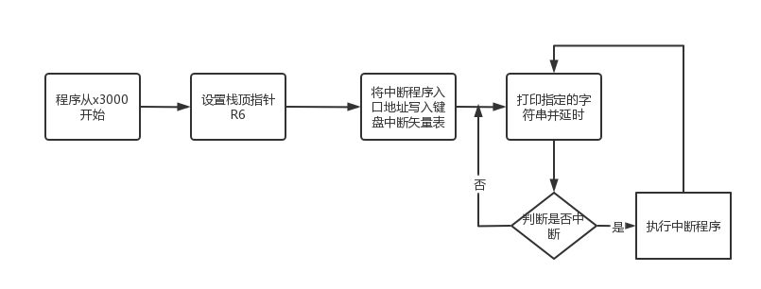

思路：首先程序设定在首地址开始，然后设定栈顶指针R6指向x3000，然后将中断程序入口地址写入键盘的中断矢量表，之后开始打印字符串，然后每打印一行，进入延时子程序，并且判断是否有中断信号，中断则进入中断程序，否则继续打印。

1. 中断服务程序思路和流程图：

流程图：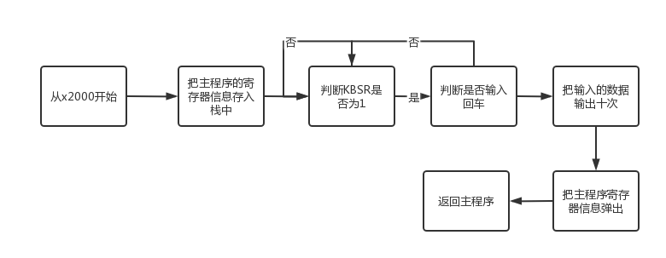

思路：

中断子程序从x2000开始，先保存主程序的寄存器信息，然后判断KBSR读取键盘输入数据，然后判断是否输入回车，不是则重新读取信息，是则在屏幕输出数据十次，然后把存在栈内的寄存器信息弹出，返回主程序。

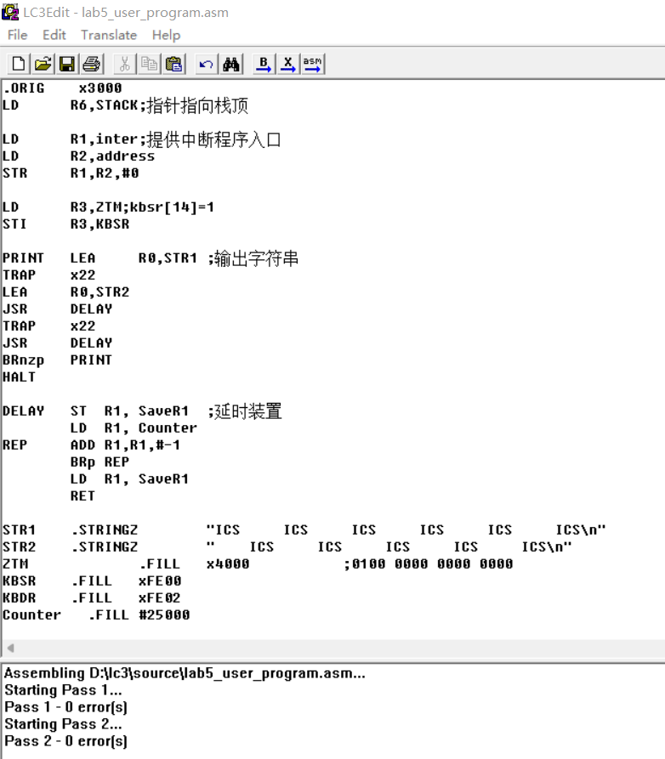实验代码：

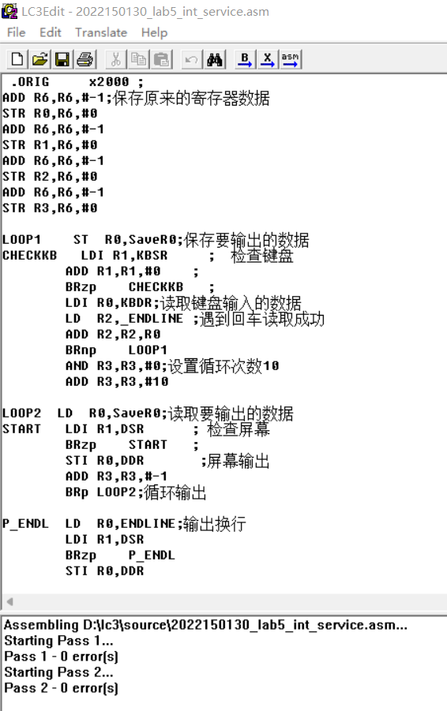编译成功

导入Simulator：

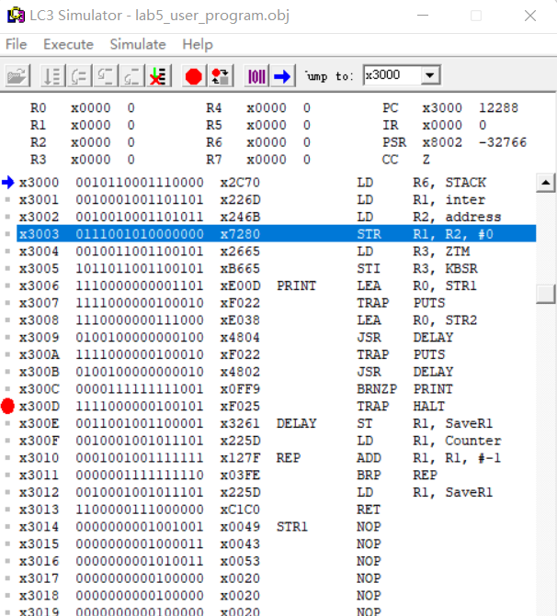

实验结果图：

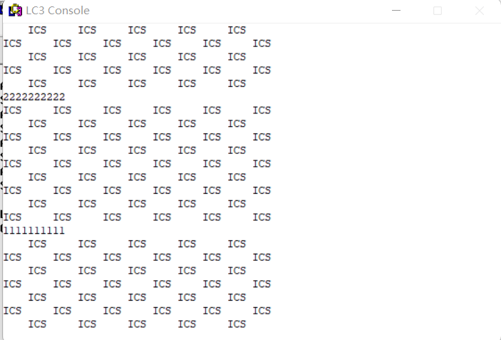

结果陈述：当键盘没有输入数据时，Console界面输出指定字符串，然后当键盘输入数字并回车，字符串输出停止，并输出十次键盘所输入的字符串，之后重新开始输出字符串。实验成功。

**四、实验体会：（在实验中遇到的问题及解决的办法、自己的收获等）**

本次实验相比前两次实验，代码相对比较简单，重要的是明白如何把中断程序地址写入键盘中断矢量表。要注意调用子程序前要保存寄存器信息，调用子程序后要恢复寄存器信息，这样才能使回到主程序时像什么也没有发生一样。其它的循环指令和前面实验没有太大区别，注意判断自己需要跳转的到底是哪个值就好。本次代码虽然不负责，但子程序的使用依旧重要，这使得代码容易读懂，也容易找出错误。

**指导教师批阅意见：**

**成绩评定：**

指导教师签字：张志宏

2023年6月28日

备注：

注：1、报告内的项目或内容设置，可根据实际情况加以调整和补充。

2、教师批改学生实验报告时间应在学生提交实验报告时间后10日内。